Na temelju članka 3. Pravilnika o sufinanciranju projekata studenata, studentskih klubova i studentskih udruga Filozofskog fakulteta Sveučilišta u Zagrebu, dekan Fakulteta objavljuje

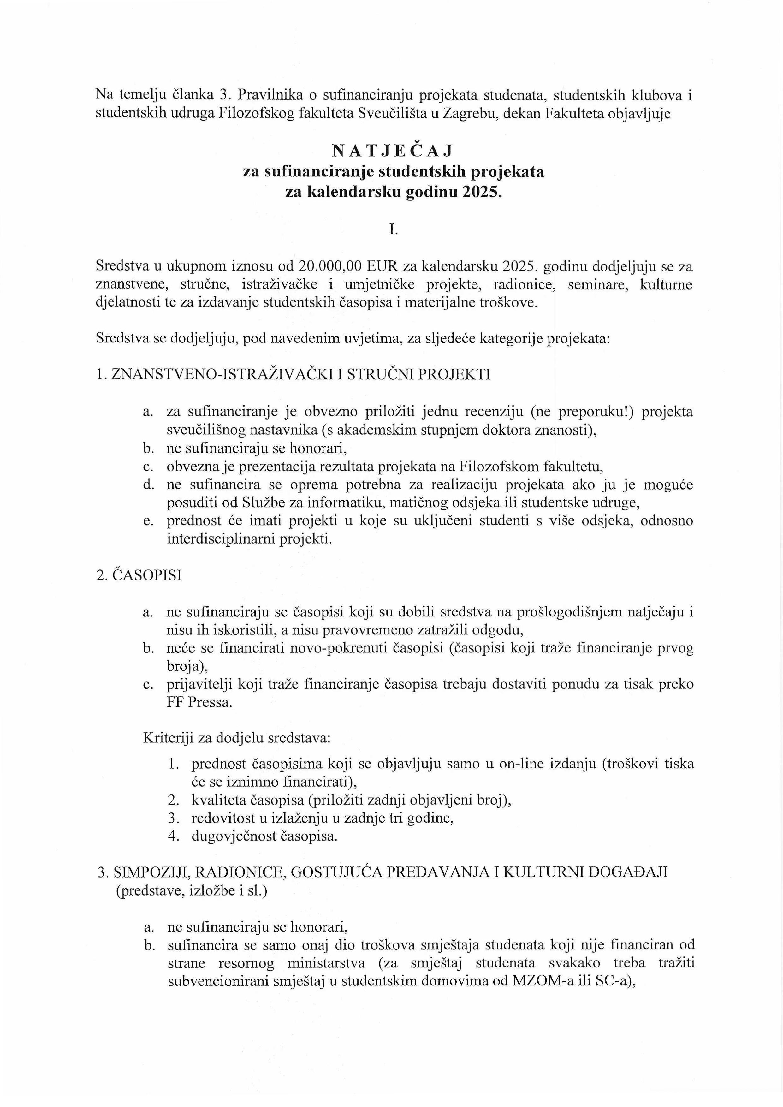

**NATJEČAJ**

**za sufinanciranje studentskih projekata za kalendarsku godinu 2025.**

I.

Sredstva u ukupnom iznosu od 20.000,00 EUR za kalendarsku 2025. godinu dodjeljuju se za znanstvene, stručne, istraživačke i umjetničke projekte, radionice, seminare, kulturne djelatnosti te za izdavanje studentskih časopisa i materijalne troškove.

Sredstva se dodjeljuju, pod navedenim uvjetima, za sljedeće kategorije projekata:

1. ZNANSTVENO-ISTRAŽIVAČKI I STRUČNI PROJEKTI
2. za sufinanciranje je obvezno priložiti jednu recenziju (ne preporukul) projekta sveučilišnog nastavnika (s akademskim stupnjem doktora znanosti),
3. ne sufinanciraju se honorari,
4. obveznaje prezentacija rezultata projekata na Filozofskom fakultetu,
5. ne sufinancira se oprema potrebna za realizaciju projekata ako ju je moguće posuditi od Službe za informatiku, matičnog odsjeka ili studentske udruge,
6. prednost će imati projekti u koje su uključeni studenti s više odsjeka, odnosno interdisciplinarni projekti.
7. ČASOPISI
8. ne sufinanciraju se časopisi koji su dobili sredstva na prošlogodišnjem natječaju i nisu ih iskoristili, a nisu pravovremena zatražili odgodu,
9. neće se financirati novo-pokrenuti časopisi (časopisi koji traže financiranje prvog broja),
10. prijavitelji koji traže financiranje časopisa trebaju dostaviti ponudu za tisak preko FF Pressa.

Kriteriji za dodjelu sredstava:

1. prednost časopisima koji se objavljuju samo u on-line izdanju (troškovi tiska će se iznimno financirati),
2. kvaliteta časopisa (priložiti zadnji objavljeni broj),
3. redovitost u izlaženju u zadnje tri godine,
4. dugovječnost časopisa.

3. SIMPOZIJI, RADIONICE, GOSTUJUĆA PREDAVANJA I KULTURNI DOGAĐAJI

(predstave, izložbe i sl.)

1. ne sufinanciraju se honorari,
2. sufinancira se samo onaj dio troškova smještaja studenata koji nije financiran od strane resornog ministarstva (za smještaj studenata svakako treba tražiti subvencionirani smještaj u studentskim domovima od MZOM-a ili SC-a),
3. u slučaju organiziranja znanstvenog ili stručnog skupa na Filozofskom fakultetu iznimno je moguće sufinanciranje putnih i drugih troškova organizacije ovisno o broju prijavljenih projekata,

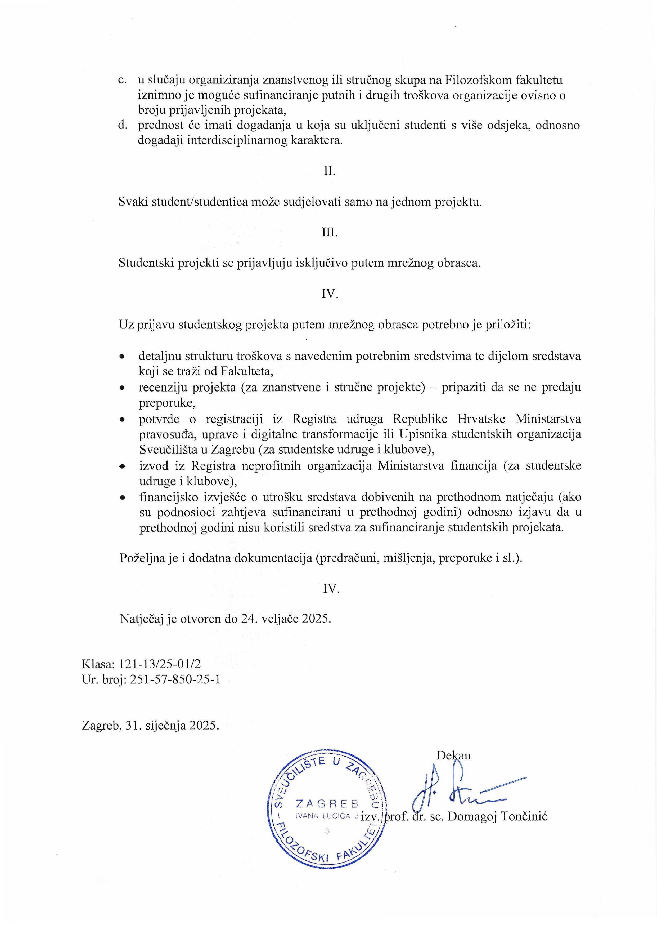

1. prednost će imati događanja u koja su uključeni studenti s više odsjeka, odnosno događaji interdisciplinarnog karaktera.

II.

Svaki student/studentica može sudjelovati samo na jednom projektu.

III.

Studentski projekti se prijavljuju isključivo putem mrežnog obrasca.

IV.

Uz prijavu studentskog projekta putem mrežnog obrasca potrebno je priložiti:

* detaljnu strukturu troškova s navedenim potrebnim sredstvima te dijelom sredstava koji se traži od Fakulteta,
* recenziju projekta (za znanstvene i stručne projekte) - pripaziti da se ne predaju preporuke,
* potvrde o registraciji iz Registra udruga Republike Hrvatske Ministarstva pravosuđa, uprave i digitalne transformacije ili Upisnika studentskih organizacija Sveučilišta u Zagrebu (za studentske udruge i klubove),
* izvod iz Registra neprofitnih organizacija Ministarstva :financija (za studentske udruge i klubove),
* financijsko izvješće o utrošku sredstava dobivenih na prethodnom natječaju (ako su podnosioci zahtjeva sufinancirani u prethodnoj godini) odnosno izjavu da u prethodnoj godini nisu koristili sredstva za sufinanciranje studentskih projekata.

Poželjna je i dodatna dokumentacija (predračuni, mišljenja, preporuke i sl.).

IV.

Natječaj je otvoren do 24. veljače 2025.

Klasa: 121-13/25-01/2

Ur. broj: 251-57-850-25-1

Zagreb, 31. siječnja 2025.

(/) Z.AGREB Z\ć.c'\'\\i \\ *l ~*

**~ DeLn**

·*I* ,*s,*,/*!J*  ~

1 1vAN1, c.uč:1t.A J izv./" rof. r. se. Domagoj Tončinić **--li** *<'.*  3  *1..*✓*t"•· '*

*o<-*  -0""

**O;:-SKl ffl-~**